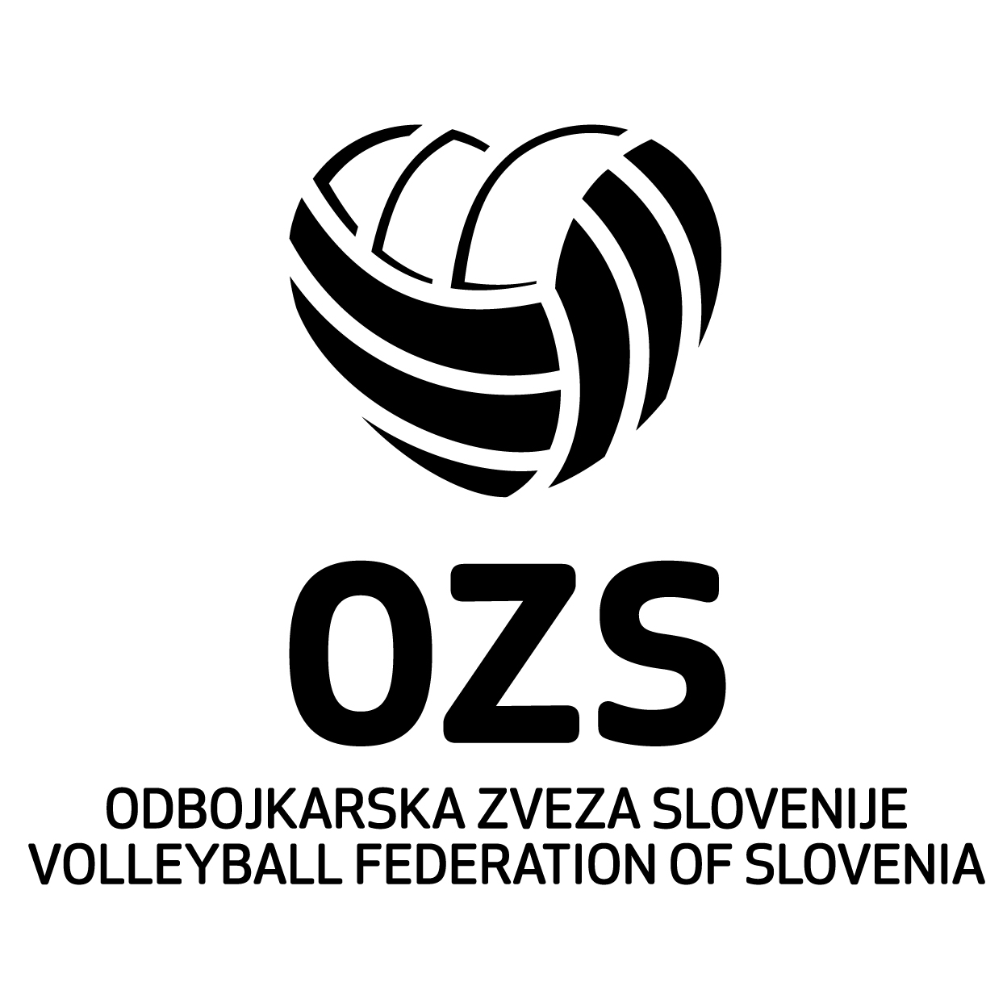
ODBOJKARSKA ZVEZA SLOVENIJE
Črnuška cesta 9, 1231 Ljubljana-Črnuče
 | OBR – 5  2020 |  | PREDSTAVNIKI GOSTITELJA

TEKMOVANJE :
TEKMA :
KRAJ : |  |  | DATUM : |  | URA :

 | PREDSTAVNIK GOSTITELJA
Gostitelj na tekmah sedi med tekmo pri zapisnikarjevi mizi in ne more opravljati drugih nalog, razen nalog uradnega zdravstvenega delavca na tekmi.
 | URADNI STATISTIK
Uradni statistik na tekmi 1. DOL je lahko samo statistik z ustrezno licenco..
 | ZDRAVSTVENI DELAVEC
 | SEMAFORIST
 | NAPOVEDOVALEC
 | VODJA REDARJEV
 | REDARJI
 | BRISALCI PODA |  |  | POBIRALCI ŽOG

Predstavnik gostitelja s svojim podpisom:
- potrjujem verodostojnost navedenih osebnih podatkov predstavnikov gostitelja,
- jamčim, da so bili osebni podatki predstavnikov gostitelja pridobljeni in nam posredovani zakonito z njihovo privolitvijo,
- dovoljujem obdelavo osebnih podatkov predstavnikov gostitelja Odbojkarski zvezi Slovenije za namen vodenja zapisnikov tekmovanj.

Podpis gostitelja

Upravljavec zgoraj vnesenih osebnih podatkov in prilog z osebnimi podatki je Odbojkarska zveza Slovenije, Črnuška cesta 9, 1231 Ljubljana-Črnuče, ki jih zbira in obdeluje skladno z zakonodajo s področja varstva osebnih podatkov. Osebne podatke upravljavec zbira za namen vodenja zapisnikov tekmovanj, v papirnati obliki jih hrani do zaključka sezone, v elektronski obliki pa trajno.
Za vse informacije o obdelavi osebnih podatkov oziroma vaših pravicah posameznika, na katerega se nanašajo osebni podatki (pravica do dostopa, popravka, izbrisa, omejitve obdelave, prenosljivosti in ugovora), lahko kontaktirate upravljavca osebnih podatkov po pošti, elektronski pošti na ozs@odbojka.si ali na telefon +386 (0) 1 438-53-70.
Če menite, da upravljavec krši veljavno zakonodajo s področja varstva osebnih podatkov, imate pravico podati pritožbo pri Informacijskem pooblaščencu, na naslov: Informacijski pooblaščenec, Zaloška cesta 59, 1000 Ljubljana, Slovenija; tel: +386 1 230 97 30, e-pošta: gp.ip@ip-rs.si.

